Консультация для родителей подготовительных групп «Психологическая готовность детей к школе».

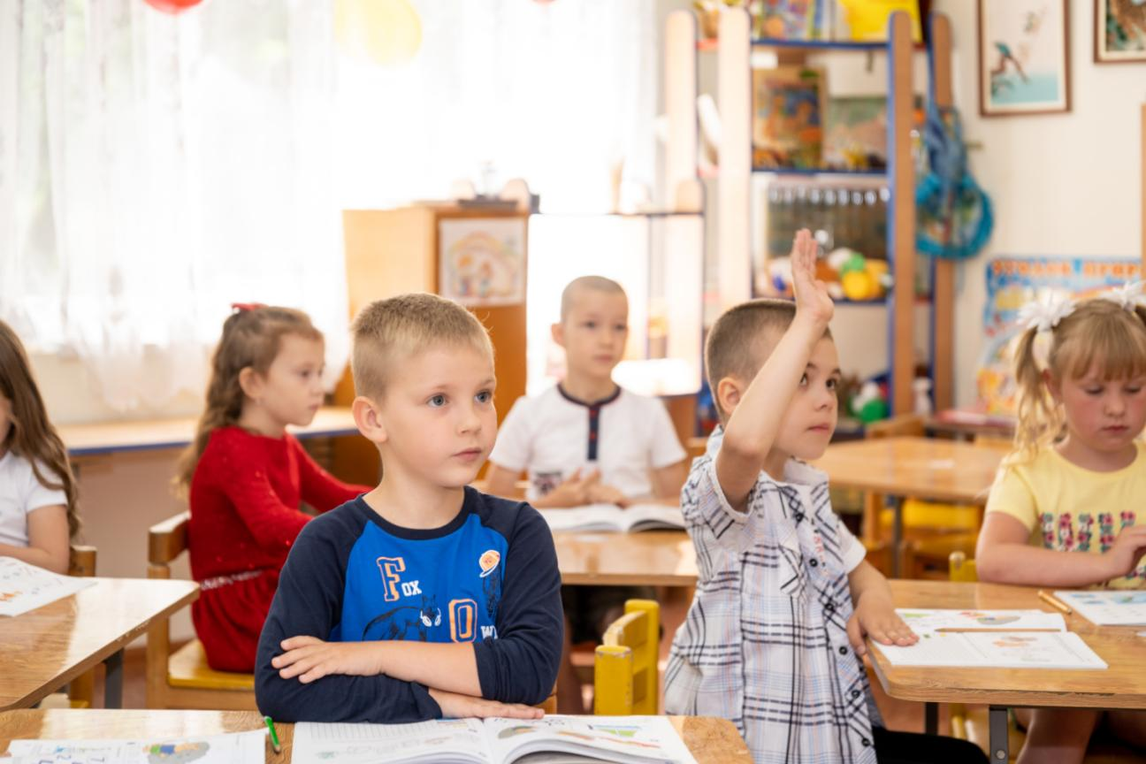
Под психологической готовностью к школьному обучению понимается необхо-димый и достаточный уровень психического развития ребенка для освоения школьной учебной программы. Психологическая готовность ребенка к школьному обучению - это один из важнейших итогов психического развития в период дошкольного детства, предпо-лагает достаточно высокий уровень развития мотивационной, интеллектуальной сфер и сферы произвольности.
Подготовка детей к школе - задача комплексная, охватывающая все сферы жиз-ни ребенка.
Психологическая готовность к школьном)/ обучению определяется, прежде всего, для выявления детей, не готовых к школьному обучению, с целью проведения с ними развивающей работы, направленной на профилактику школьной неуспеваемости и дезадаптации.
Традиционно выделяют три аспекта школьной зрелости - интеллектуальный, эмоциональный и социальный.
Под интеллектуальной зрелостью понимается дифференцированное восприятие, включающее выделение фигуры из фона; концентрацию внимания; достаточный уровень развития логического мышления, наличие широкого кругозора и запаса знаний, а также развитие мелкой моторики (владеть ножницами, иголкой, карандашом, кисточкой) и сенсо-моторную координацию.
Эмоциональная зрелость в основном понимается как уменьшение импульсивных реакций и возможность длительное время выполнять не очень привлекательное задание, а также умение ограничивать эмоциональные порывы,
К социальной зрелости относится потребность ребенка в общении со сверстниками и умение подчинять свое поведение законам детских групп, адекватно вести себя и реаги-ровать на ситуацию, организацию и произвольность поведения; а также способность исполнять роль ученика в ситуации школьного обучения, желание учиться в школе, принятие новой социальной позиции.
Интеллектуальная готовность к школьному обучению.
Интеллектуальная готовность к школьному обучению связана с развитием мысли-тельных процессов - способностью обобщать, сравнивать объекты, классифицировать их, выделять существенные признаки, делать выводы. У ребенка должна быть определенная широта представлений, в том числе образных и пространственных, соответствующее речевое развитие, познавательная активность.
Личностная готовность к школьному обучению.
Чтобы ребенок успешно учился он, прежде всего, должен стремиться к новой школьной жизни, к «серьезным» занятиям, «ответственным» поручениям. На появление такого желания влияет отношение близких взрослых к учению, как к важной содержательной деятельности, гораздо более значимой, чем игра дошкольника, Стремление ребенка занять новое социальное положение ведет к образованию его внутренней позиции.
Формирование внутренней позиции школьника, т. е. такое отношение к школе, когда прича-стность к ней переживается ребенком, как его собственная потребность («Хочу в школу»).
Как формировать мотивационную готовность к школе?
1. Поддерживать интерес детей ко всему новому, отвечать на их вопросы.
2. Организовывать экскурсии в школы, знакомить с основными атрибутами школьной жизни.
3. Практиковать приходы детей- школьников в детские сады.
4. Рассказывать детям о том, что значит быть школьником, почему он становится более взрослым, поступив в школу, и какие обязанности он будет выполнять.
5. Использовать загадки на школьную тему.
6. Подбирать развивающие игры тала «Собери себе портфель в школу», «Раз-ложи по порядку», «Что лишнее?» и т. д.
Основная задача взрослого - показать ребенку, что очень много неизвестного и интересного он может узнать в школе.
Личностная готовность к школе включает также определенное отношение к себе. Продуктивная учебная деятельность предполагает адекватное отношение ребенка к своим способностям, результатам работы, поведению, т. е. определенный уровень развития самосознания.
Волевая готовность к школьному обучению.
Уже в дошкольном возрасте ребенок оказывается перед необходимостью преодоления возни-кающих трудностей и подчинения своих действий поставленной цели. Это приводит к тому, что он начинает сознательно контролировать себя, управлять своими внутренними и внешними действиями, своими познавательными процессами и поведением в целом. Важно вос-питывать и развивать волю у ребенка. Как развивать волевую готовность?
1. Повышать самостоятельность и ответственность ребенка:
o закрепить конкретное поручение за ребенком (при этом обязательно просить ребенка повторить сказанное, чтобы убедиться в том, что он все услышал и правильно понял, поощрять его выполнение;
o учить стихи, пересказывать сказки и рассказы.
2. Развивать самоконтроль:
o использовать игры типа «Сделай так же», «Конструирование по образ-цу», «Найди отличия», «Дай нет, не говорите.»
3. Развивать стремление действовать по моральным мотивам.
4. Развивать уверенность в себе, в своих силах с помощью создания си-туаций
успеха.
Психологическая готовность к школе - целостное образование. Отставание в развитии одного компонента рано или поздно влечет за собой отставание или искажение в развитии других.

